«Оптимизация деятельности учащихся по выполнению письменного задания с развернутым ответом ЕГЭ (40) в рамках подготовки выпускников к ЕГЭ по английскому языку в 2017 году»

Практическое занятие
по оцениванию письменного задания 40 с использованием критериев и дополнительных схем оценивания.
Выступление на ГМО от 28.03 2017.

Подготовила эксперт ЕГЭ по английскому языку,
учитель английского языка МБОУ СОШ №1,
Пащина Виктория Владимировна.

Как формулируется коммуникативная задача в задании 40?
Это развернутое письменное высказыванию с элементами рассуждения «Ваше мнение» по определенной проблеме. Учащимся предлагается высказать свое и мнение оппонента и привести аргументы и контраргументы, доказательства, примеры по предложенному плану.
Какие коммуникативные умения проверяются в этом задании?
- Высказать свое и мнение оппонента и привести аргументы и контраргументы, доказательства, примеры.
- Сделать вывод.
- Последовательно и логически правильно строить высказывание.
- Использовать соответствующие средства логической связи.
- Правильно оформить высказывание стилистически в соответствии с поставленной задачей.
- Употреблять языковые средства оформления письменного высказывания точно и правильно
Какова структура данного письменного произведения?
- Вступление (перифраз предложенной проблемы)
- Своя точка зрения с аргументами
- Противоположная точка зрения с аргументами
- Высказывание, почему автор не согласен с противоположной точкой зрения
- Вывод
Что понимается под организацией текста в данном задании?
- Высказывание логично.
- Структура текста соответствует предложенному плану.
- Средства логической связи использованы правильно.
- Текст разделён на абзацы
По какому критерию оцениваются стилевые ошибки в ответе на задание 40?
Данные ошибки оцениваются по К1(Решение коммуникативной задачи).
Какое кол-во абзацев должно быть в ответе на задание 40, исходя из данного в инструкции плана? Возможно ли отклонение в большую или меньшую сторону?
В идеале должно быть 5 абзацев (столько указано в задании). Но допускается другое количество: 4 и 6.
Будет ли ошибкой выражение личной точки зрения в первом абзаце работы? Нет.
Что такое аргумент в поддержку своей точки зрения? Сколько аргументов должен привести экзаменуемый, чтобы этот аспект считался раскрытым?
Аргумент –это утверждение или пример, приводимые в доказательство высказанных суждений. Должно быть 2 развернутых аргумента.
Какая точка зрения должна излагаться в 3 абзаце? Необходимо ли обоснование данной точки зрения?
В 3-м абзаце излагается противоположная точка зрения с аргументами.
Каким образом экзаменуемый может обосновать свое несогласие с противоположной точкой зрения?
В 4-м абзаце автор высказывает почему не согласен с противоположной точкой зрения
Что такое контраргументация?
Контраргументация – выдвижение своих доводов (контраргументов) для опровержения аргументов и выводов противоположной точки зрения.
Что такое лексические, грамматические и орфографические ошибки?
ЛЕКСИЧЕСКИЕ ОШИБКИ | ГРАММАТИЧЕСКИЕ ОШИБКИ | ОРФОГРАФИЧЕСКИЕ ОШИБКИ
unregular; unconvenient | to make report (вместо to make a report); | noledge (вместо knowledge);
take in account (вместо taken into account); | All people different
on my opinion | I’m boring (вместо I’m bored)
be (вместо bee); | Look the picture.;
piece (вместо peace)
Что обязательно должно быть в последнем абзаце работы?
В последнем абзаце автор подводит итог своему высказыванию с подтверждением своей точки зрения на предложенную проблему.
Практическое занятие
по оцениванию письменного задания 40 с использованием критериев и дополнительных схем оценивания.
Решение типичных проблемных ситуаций оценивания
задания 40 «Письменное высказывание с элементами рассуждения «Мое мнение»»
- Объем высказывания и подсчет слов (см. Приложение 1)
Если в ответе на задание 40 (Развернутое письменное высказывание с элементами рассуждения «Мое мнение») 179 слов и менее – задание оценивается в 0 баллов, работа далее не проверяется, все задание оценивается в 0 баллов. Если в ответе от 180 до 276 слов – задание оценивается согласно критериям. Если в ответе 275 слов – задание оценивается согласно критериям.
Если в ответе 276 слов (или более) – при проверке задания отсчитывается от начала работы 250 слов, и оценивается только эта часть работы, т.е. последние 26 слов (или более) не входят в оцениваемую часть работы и, следовательно, коммуникативная задача решена не полностью (надо внимательно проанализировать текст ответа).
Если сложное слово или сокращение, которые по правилам пишутся в одно слово, в работе ошибочно написаны в 2 слова, то эксперт при подсчете считает его как одно слово (т.е. по правилам орфографии).
Если 2 слова, которые по правилам пишутся раздельно, в работе ошибочно написаны слитно, как одно слово, то эксперт при подсчете считает их как 2 слова (т.е. по правилам орфографии).
- Ответ также оценивается в 0 баллов по критерию «Решение коммуникативной задачи» (работа далее не проверяется, все задание оценивается в 0 баллов), если:
- жанр письменного рассуждения заменен жанром личного письма;
- работа демонстрирует полное непонимание коммуникативной задачи, что происходит, когда участник экзамена просто не понимает слов в формулировке темы (например, слово occupation -занятие, работа не понимали и писали об оккупации во время войны; не понимая слово sewing, писали о научном прогрессе);
- предложенная тема не раскрыта, вместо собственных рассуждений по конкретной предложенной проблеме ответ содержит общие слова, традиционный «топик» (например, предложена тема «Предприятия быстрого питания нужно закрыть», а пишут просто о вреде и пользе фастфуда; предложена тема «Защита окружающей среды – это ответственность правительства», излагают топик об окружающей среде);
- более 30% ответа имеет непродуктивный характер, т.е. текстуально совпадает с опубликованным бумажным либо электронным источником (см. Приложение 5 и п.п. 2.6-2.12 Указаний по проверке ответов).
- Ответ оценивается в 1 балл по критерию «Решение коммуникативной задачи», если:
- учащиеся заменяют формат высказывания «Мое мнение» форматом «За и против». Первый тип письменной работы («Мое мнение»), который и ожидается от участника экзамена, согласно плану, данному в инструкции к заданию содержит личное мнение экзаменуемого по рассматриваемой проблеме и аргументы в его защиту; противоположное мнение с его аргументацией; несогласие автора с чужим мнением и аргументация этой позиции; вывод, в котором автор еще раз формулирует свою личное мнение. Таким образом, мнение автора работы, его позиция по предложенной проблеме является смысловым центром высказывания. В сочинении «За и против» рассматриваются положительные и отрицательные стороны одной и той же проблемы без обязательного высказывания своей точки зрения;
- задание выполнено не полностью: содержание отражает не все аспекты, указанные в задании; нарушения стилевого оформления речи встречаются достаточно часто.
- При оценивании задания 40 следует иметь в виду, что
- нарушения стиля учитываются в оценивании по критерию «Решение коммуникативной задачи» (а не по критериям «Лексика» или «Грамматика); в английском языке к такого рода ошибкам относится использование кратких/стяженных глагольных форм (I’m; didn’t и т.п.);
- нарушения логики учитываются в оценивании по критерию «Организация текста» (а не «Решение коммуникативной задачи»);
- При оценивании задания 40 по критериям «Лексика», «Грамматика», «Орфография и пунктуация» следует помнить, что
- это задание высокого уровня сложности, рассчитанное на учащихся, изучавших иностранный язык на профильном уровне, достигших общеевропейского порогового уровня подготовки и приближающих к пороговому продвинутом уровню (В2). В силу этого, требования к ответу на задание 40 значительно выше, чем требования к ответу на задание 39 в плане языкового оформления текста. От учащегося ожидается богатый словарный запас и разнообразие используемых грамматических средств, и это следует учитывать при оценивании, а не ориентироваться чисто на количество тех или иных ошибок;
- грубыми ошибками считаются ошибки, искажающие смысл высказывания, либо ошибки элементарного уровня. На полях следует указать тип ошибки, повторяющиеся ошибки считаются как одна ошибка. Если слово написано правильно, а затем зачеркнуто и дан неправильный вариант либо наоборот, принимается последний, не зачеркнутый вариант;
- если слово, повторяющееся в работе несколько раз, один раз написано правильно, а второй (третий и т.п.) – неправильно, это считается ошибкой. Если слово написано неразборчиво и какая-то буква либо буквы непонятны, то это считается ошибкой.
- повторяющиеся ошибки, т.е. ошибки на одно и то же правило любого типа (лексика, грамматика, орфография) считаются как одна ошибка.
- в плане пунктуационных ошибок учитываем правильное оформление начала и конца предложений (заглавная буква, точка, восклицательный и вопросительный знаки); запятую при однородных членах и вводных словах.

Работа 1.
It’s reported that billions of dollars are spent on space exploration projects every year. Some people believe that this money should be used to solve problems on Earth.

What is your opinion? What problems should humanity solve first of all?

Write 200–250 words.

Use the following plan:
− make an introduction (state the problem)
− express your personal opinion and give 2–3 reasons for your opinion
− express an opposing opinion and give 1–2 reasons for this opposing opinion
− explain why you don’t agree with the opposing opinion
− make a conclusion restating your position
Текст выполненного учащимся письменного высказывания с элементами рассуждения (с сохранением языкового оформления) (229 слов)

Nowadays a lot of people spend their money on new projects or researches. For example billions of dollars are spent on space exploration projects every year. I think it is not right. Our Earth needs some helpness from goverments from different countries. People have a lot of problems in medicine. We have illnesses like cancer with which people don’t know how to fight We will know everything about spaces, but nothing about our health, our life on Earth. Is that right? No, I think. We should take care about each other and our goverment should spend money on people, on life’s troubles. Government should spend money on our grandmothers and grandfathers, take care about nature, because we have problems with atmosphere. We know about pollution but we don’t want to find the solution about this problem. We should take care about our animals who are in danger. We should take care about poverty, we shall think about it. A lot of people need our help, our money, because they don’t have something to eat. We should think about children, whose parents denyed from them when they were born. They are lonely and need our help. To sum up I think that we can spend our money on new projects but we should remember one rule “we are people and we need each other. We need help from each other”.

Дополнительная схема оценивания задания 40 «письменное высказывание с элементами рассуждения» («Ваше мнение»)
(Максимальный балл – 14)

НОМЕР
БЛАНКА

Объем высказывания соответствует поставленной задаче: 180–275 слов.
Высказывание носит продуктивный характер
1. Решение коммуникативной задачи (Содержание) | Аспект 1. Вступление – постановка проблемы
 | Аспект 2. Мнение автора с 2–3 аргументами
 | Аспект 3. Противоположная точка зрения с 1–2 аргументами
 | Аспект 4. Объяснения, почему автор не согласен с противоположной точкой зрения (контраргументы)
 | Аспект 5. Заключение с подтверждением позиции автора
 | Аспект 6. Стилевое оформление выбрано правильно: соблюдается нейтральный стиль
 | ИТОГОВЫЙ БАЛЛ (максимальный балл – 3)
2. Организация | Логичность
 | Деление на абзацы
 | Использование средств логической связи
 | ИТОГОВЫЙ БАЛЛ (максимальный балл – 3)
3. ЛЕКСИКА (максимальный балл – 3)
4. ГРАММАТИКА (максимальный балл – 3)
5. ОРФОГРАФИЯ И ПУНКТУАЦИЯ (максимальный балл – 2)

Комментарии к выполненному заданию
Письменное высказывание с элементами рассуждения, в данном случае сочинение-высказывание мнения, оценивается по пяти критериям: содержание, организация текста, лексика, грамматика, орфография и пунктуация.
Однако проверка работы начинается с формального, но важного этапа: подсчета количества слов в выполненном задании. Требуемый объем дается в задании для учащегося ( 40: 200–250 слов). В п. 11 спецификации даны четкие инструкции на этот счет: «Допустимое отклонение от заданного объема составляет 10%. Если в выполненном задании 40 менее 180 слов …, то задание проверке не подлежит и оценивается в 0 баллов. При превышении объема более чем на 10%, т. е. если в выполненном задании 40 более 275 слов …, проверке подлежит только та часть работы, которая соответствует требуемому объему. Таким образом, при проверке задания 40 отсчитываются от начала работы 250 слов … и оценивается только эта часть работы». При этом подсчитываются все слова (предлоги и артикли в том числе), краткие (стяженные формы) глаголов (didn’t, can’t, let’s) считаются за 1 слово.
Убедившись в том, что требуемый объем соблюден, переходим к оцениванию выполненного задания.

Оценивая работу по первому критерию – решение коммуникативной задачи, мы должны ответить на следующие вопросы.
1. Соответствует ли содержание данного сочинения предложенной коммуникативной задаче? В дополнительной схеме оценивания предлагаются следующие вопросы, которые детализируют содержание данного пункта.
1.1. Есть ли вступление с постановкой проблемы? – Есть, однако автор даже не перефразировал проблему, которая обозначена в инструкции к заданию. Более того, первая и вторая фразы вступления несут практически одну и ту же информацию (вторая фраза несколько уточняет первую).
1.2. Высказано ли мнение автора по проблеме и аргументировано ли оно? – Мнение высказано – I think it is not right. Что касается аргументации, то она подана несколько сумбурно и не всегда логично. Идет фраза о том, что Земля нуждается в помощи правительств разных стран, но этот тезис не аргументируется и автор сразу переходит к тому, что у людей есть проблемы со здоровьем и неизвестно, как лечить, например, рак. Отсюда автор делает вывод о том, что люди должны заботиться друг о друге, а правительство – тратить деньги на жизненные проблемы (life’s troubles). Далее идет перечисление проблем, которыми должно заняться правительство: дедушки и бабушки, забота о природе, бедности, брошенные дети. Аргументация слабая или ее нет, и сами проблемы плохо сформулированы.
1.3. Представлена ли в сочинении противоположная точка зрения с 1-2 аргументами его сторонников? – В сочинении не представлена другая точка зрения по этой проблеме и отсутствуют аргументы ее сторонников.
1.4. Есть ли объяснение, почему автор не согласен с этой противоположной точкой зрения (контраргументы)? Нет.
1.5. Есть ли заключение с выводом? – Заключение есть, однако оно несколько противоречит содержанию вступления и основной части, так как если раньше говорилось о том, что нужно тратить деньги на людей и природу, то в заключении делается вывод, что можно тратить деньги на новые проекты (непонятно какие) и что мы должны помогать друг другу. Вторая часть заключения никак не связана с коммуникативным заданием. Таким образом, коммуникативная задача выполнена только частично, и содержание сочинения может быть оценено в 1 балл.
Второй критерий оценивания сочинения – организация текста. Основной вопрос:
«Соответствует ли организация текста общепринятым правилам?» необходимо детализировать.
2.1. Есть ли деление на абзацы и правильно ли оно осуществлено? – К сожалению, автор не выделил абзацы.
2.2. Логично ли сочинение и правильно ли использованы средства логической связи: выстраиванию логичности препятствует отсутствие абзацев, использование средств логической связи минимально.
В целом по данному критерию будет поставлен 1 балл.
Третий критерий, по которому оценивается письменное высказывание с элементами рассуждения, – это лексическое оформление речи. Оценивая работу по данному критерию, эксперт должен ответить на следующие вопросы.
3.1. Соответствует ли лексика поставленной коммуникативной задаче? – В целом соответствует.
3.2. Достаточен ли словарный запас, насколько он разнообразен, соответствует ли высокому уровню? – Словарный запас не вполне соответствует высокому уровню, наблюдаются неоправданные повторы слов и словосочетаний, например «take care», «need», «think», автору явно не хватает синонимов.
3.3. Соблюдает ли автор правила словообразования, словосочетаемости (collocations), правильно ли употреблены слова в конкретном контексте и влияют ли ошибки (если они имеются) на понимание содержания? – В данном сочинении наблюдаются ошибки по употреблению слов в конкретном контексте. Одна ошибка, а именно в предложении «People have a lot of problems in medicine», может повлиять на понимание содержания, так как автор имеет в виду не медицину в целом, а проблемы со здоровьем. Ряд ошибок носит лексико-грамматический характер и может быть отнесен как к лексике, так и к грамматике, например предлоги.
Перечислим лексические ошибки: helpness (несуществующее слово), governments from different countries, take care about each other, solution about this problem (предлоги), life’s troubles (несуществующее словосочетание), parents denyed from them (неправильное словоупотребление), «People have a lot of problems in medicine» (см выше).
Ошибки в предлогах носят лексико-грамматический характер, их можно отнести либо к лексике, либо к грамматике, но нельзя за них наказывать дважды, считая одни и те же ошибки по двум критериям. Если мы отнесем их ошибки к лексике, то в этом случае лексика может быть оценена в 1 балл или даже в 0 баллов (число ошибок превышает 4).
Четвертый критерий, по которому оценивается письменное высказывание с элементами рассуждения, – это грамматическое оформление речи. Оценивая ответ по данному критерию, эксперт должен ответить на следующие вопросы.
4.1. Уместен ли выбор использования грамматических средств в соответствии с целью высказывания? – В целом да.
4.2. Насколько разнообразны грамматические средства и соответствует ли их сложность высокому уровню? – Грамматические средства довольно однообразны и не полностью соответствуют высокому уровню. Автор часто использует однотипные грамматические конструкции, например с should.
4.3. Насколько правильно и точно использованы грамматические средства? – Наблюдаются ошибки в нескольких разделах грамматики, например в порядке слов, в сложноподчиненных предложениях, употреблении неопределенных местоимений, неисчисляемых существительных. Перечислим грамматические ошибки: to find the solution (артикль), they don’t have something to eat (местоимение), We should take care about poverty, we shall think about it. Однако в целом данные ошибки не затрудняют понимание текста, их число не превышает 4-х. По данному критерию ответ может быть оценен в 2 балла.
По пятому критерию – орфография и пунктуация – работа будет оценена 1 баллом (максимальный балл – 2), так как есть ряд ошибок в орфографии и пунктуации.
Таким образом, выполнение задания 40 в целом может быть оценено в 5 или 6 баллов.

Работа 2.
Задание для учащегося
Comment on the following statement.
Some of my friends say there’s nothing better than reading a good book while others would rather watch its film version.
What is your opinion? How would you prefer to get to know the characters and the plot of the book?
Write 200–250 words.
Use the following plan:
− make an introduction (state the problem)
− express your personal opinion and give 2–3 reasons for your opinion
− express an opposing opinion and give 1–2 reasons for this opposing opinion
− explain why you don’t agree with the opposing opinion
− make a conclusion restating your position
Текст выполненного учащимся задания 40 (с сохранением языкового оформления) (201 слово)

Some people prefer reading books, but other people think that it better to watch film version. For my mind, this problem is very actuality today, because there are many good books and interesting films were shot by this books.
I think, that people should read books and after that watch film versions of this books. For me, this is the right way.
There are many bad films. And if you do not read the book, you will have a wrong opinion about this piace of art. But it is not right!
For me, if you read a book, you become more clever, more wiser. When you read your brain is working. When you read, you can know what a writer thiks, when he writes this book. And this is very mainly when you are reading.
But when you watch television or book’s film version you become stupid, I think. Your brain does not work so hard, because it is more easier to watch the film then to read a book.
In conclusion I want to say that people should read books. And after that if they want, they should watch this film. But reading books it is necessary, for my mind.
Анализ выполнения задания
Оценивая высказывание по первому критерию (решение коммуникативной задачи), эксперт отвечает на главный вопрос о соответствии содержания письменного высказывания предложенной коммуникативной задаче:(в дополнительной схеме оценивания предлагаются вопросы, которые детализируют содержание данного критерия).
1.1. Есть ли вступление с постановкой проблемы? – Есть. Автор попытался немного перефразировать проблему, которая обозначена в инструкции к заданию, и объяснить ее актуальность.
1.2. Высказано ли мнение автора по проблеме и аргументировано ли оно? Мнение высказано: I think, that people should read books and after that watch film versions of this books. Однако аргументация слабая и сумбурная, фактически это не аргумент: For me, this is the right way.
There are many bad films. And if you do not read the book, you will have a wrong opinion about this piace of art. But it is not right!
For me, if you read a book, you become more clever, more wiser. When you read your brain is working. When you read, you can know what a writer thiks, when he writes this book. And this is very mainly when you are reading.
Практически тезис автора о том, что лучше вначале читать книгу, а затем смотреть ее экранизацию, не аргументируется.
1.3. Представлена ли в сочинении противоположная точка зрения с 1-2 аргументами его сторонников? – В сочинении не представлена другая точка зрения по этой проблеме и отсутствуют аргументы ее сторонников.
1.4. Есть ли объяснение, почему автор не согласен с этой противоположной точкой зрения (контраргументы)? Нет.
1.5. Есть ли заключение с выводом? – Заключение есть: In conclusion I want to say that people should read books. And after that if they want, they should watch this film. But reading books it is necessary, for my mind.
Однако оно недостаточно четко сформулировано, так как автор указывает, что «нужно читать книги, а затем, если люди хотят, смотреть фильм». Экзаменуемый не конкретизирует, о каком фильме и каких книгах идет речь: обо всех или о тех, которые потом экранизируются. Завершающая фраза повторяет, но не разъясняет мысль автора: «необходимо читать книги».
Таким образом, коммуникативная задача выполнена только частично. По первому критерию выставлен 1 балл.
Оценивая высказывание по второму критерию (организация текста), эксперт отвечает на главный вопрос о соответствии организации текста общепринятым правилам. Конкретные вопросы детализируют содержание данного критерия.
2.1. Есть ли деление на абзацы и правильно ли оно осуществлено? – К сожалению, автор не всегда логично делит текст на абзацы. Первый, второй и третий абзацы следовало бы объединить в один абзац, так как вначале идет авторский тезис о том, что лучше вначале читать оригинал, а затем смотреть его экранизацию; затем автор пытается дать аргументацию, подтверждающую выдвинутый тезис.
2.2. Логично ли письменное высказывание и правильно ли использованы средства логической связи? – Выстраиванию логичного высказывания препятствует недостаточно точное его деление на абзацы, минимальное использование средств логической связи; в отдельных случаях есть ошибки в их употреблении: for my mind, for me.
По второму критерию выставлен 1 балл.
Оценивая высказывание по третьему критерию (лексика), эксперт отвечает на комплекс вопросов.
3.1. Соответствует ли выбранная выпускником лексика поставленной коммуникативной задаче? – В целом соответствует.
3.2. Достаточен ли словарный запас экзаменуемого, насколько он разнообразен, соответствует ли высокому уровню сложности? – В целом да. Однако однообразная лексика свидетельствует о бедном словарном запасе.
3.3. Соблюдает ли автор правила словообразования, словосочетаемости (collocations), правильно ли употреблены слова в конкретном контексте и влияют ли ошибки (если они имеются) на понимание содержания? – Есть лексические ошибки, однако они не затрудняют понимание содержания текста, например, в контексте неправильно употреблено слово «actuality», а также нарушено словообразование.
По третьему критерию выставлено 2 балла.
Оценивая высказывание по четвертому критерию (грамматика), эксперт отвечает на комплекс вопросов.
4.1. Соответствует ли выбор грамматических средств цели высказывания? – В целом да.
4.2. Насколько разнообразны использованные грамматические средства и соответствует ли их сложность высокому уровню коммуникативной компетенции? – Использованы довольно однообразные грамматические средства, что не в полной мере соответствует высокому уровню сложности. Насколько правильно и точно использованы грамматические средства? – Наблюдаются ошибки в нескольких разделах грамматики, в том числе и ошибки, связанные с материалом базового уровня сложности, например this books, more wiser, однако в целом данные ошибки не влияют на понимание содержания.
По четвертому критерию выставлен 1 балл.
По пятому критерию (орфография и пунктуация) работа оценена в 1 балл (максимальный балл – 2), так как есть ошибки в орфографии и пунктуации (в словах piace, thiks, then; нет запятой после In conclusion; есть лишние запятые).
Таким образом, сочинение в целом может быть оценено на 6 баллов.

Работа 3.
Comment on the following statement.
It is the government’s responsibility to protect the environment.
What is your opinion? Do you agree with this statement?
Write 200–250 words.
Use the following plan:
– make an introduction (state the problem)
– express your personal opinion and give 2–3 reasons for your opinion
– express an opposing opinion and give 1–2 reasons for this opposing opinion
– explain why you don’t agree with the opposing opinion
– make a conclusion restating your position
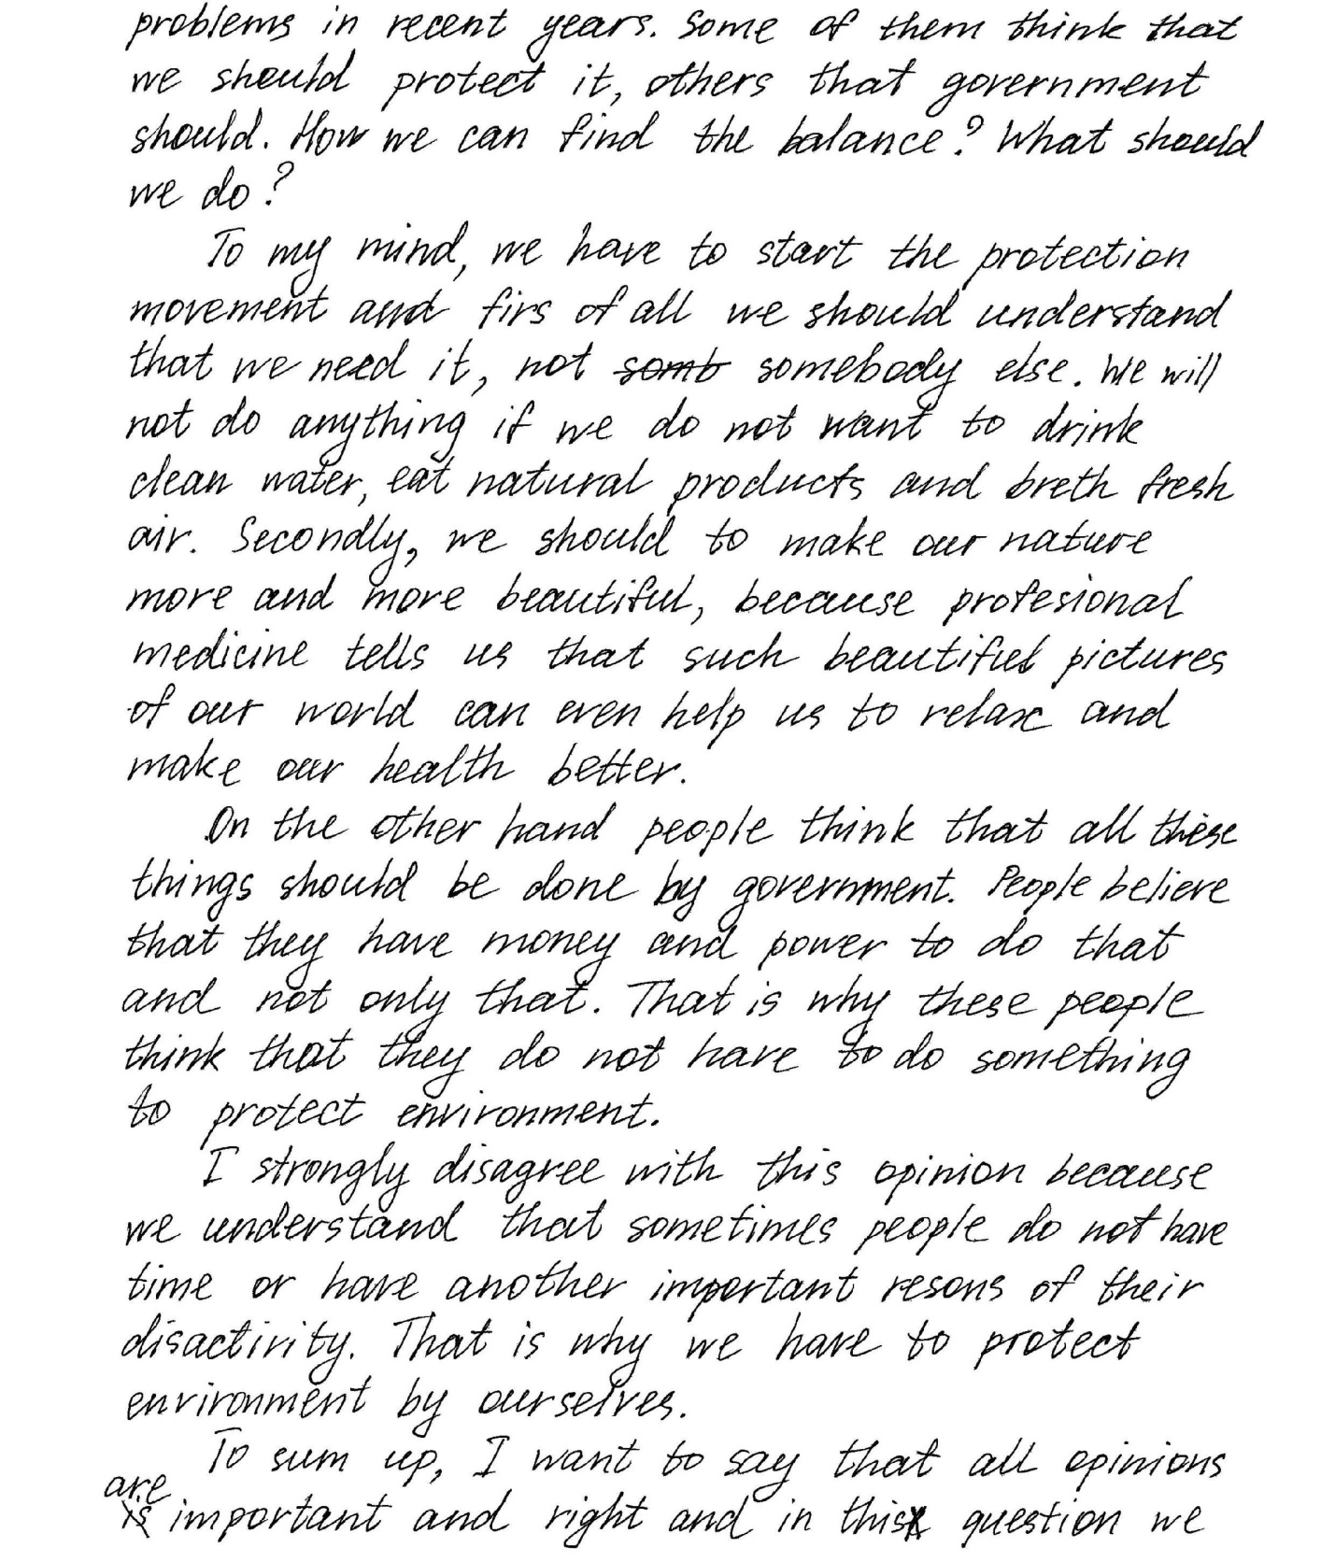
Работа 4.
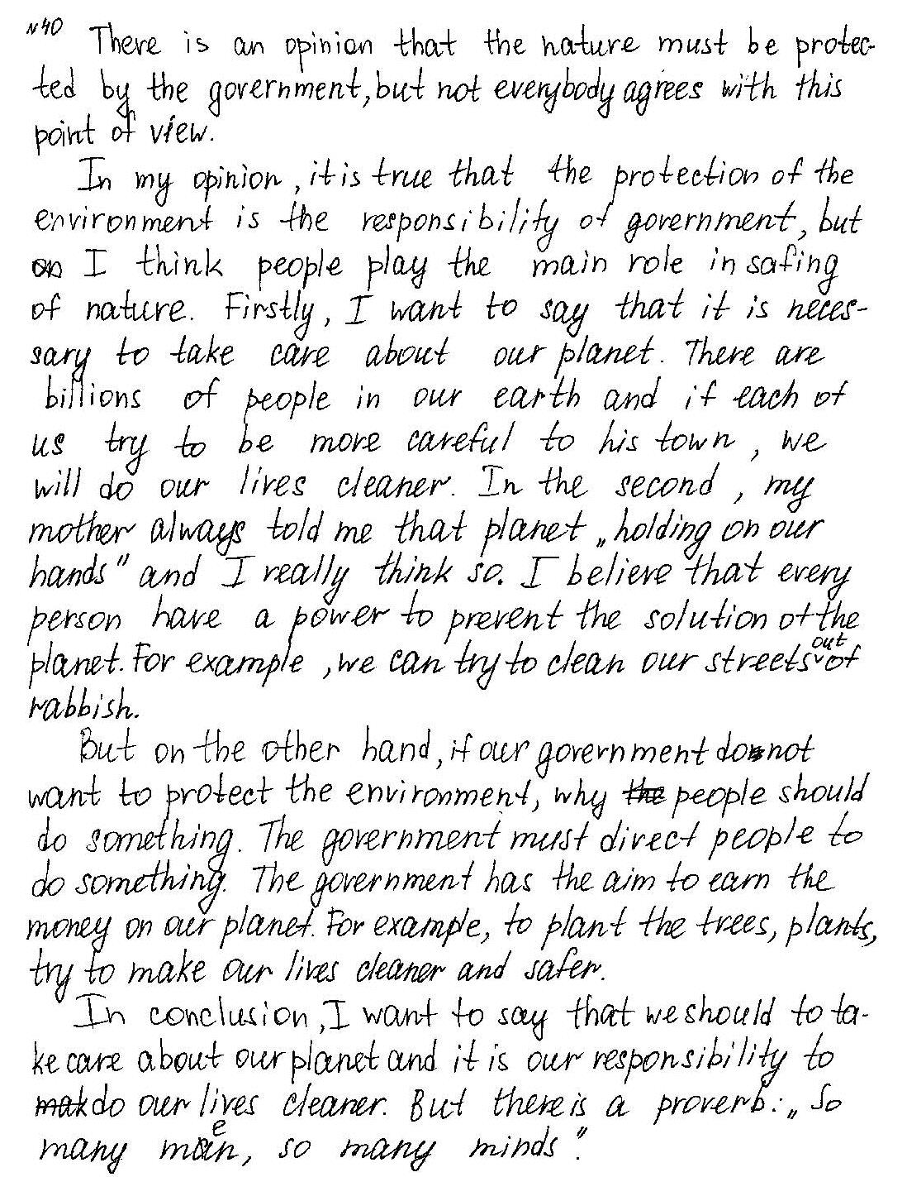

 | К1 | К2 | К3 | К4 | К5
Работа 3 | 1 | 2 | 2 | 1 | 1
Работа 4 | 1 | 1 | 2 | 0 | 1

Использованная литература:
- Демоверсии, спецификации, кодификаторы ЕГЭ 2017 год.
http://www.fipi.ru/ege-i-gve-11/demoversii-specifikacii-kodifikatory
- Для предметных комиссий субъектов РФ.
Методические материалы для председателей и членов РПК по проверке выполнения заданий с развернутым ответом ЕГЭ 2017
http://www.fipi.ru/ege-i-gve-11/dlya-predmetnyh-komissiy-subektov-rf

